**操作系统期末练习题（2023秋）**

单选题和判断题中蓝色的描述为正确答案。

一、单选题

1. 在计算机系统中，控制和管理各种资源、有效地组织多道程序运行的系统软件称作（ B ）。

A．文件系统 B．操作系统

C．网络管理系统 D．数据库管理系统

1. 按照所起的作用和需要的运行环境，操作系统属于（ C ）。

A．应用软件 B．用户软件

C．系统软件 D．支撑软件

1. 操作系统的基本职能是（ D ）。
2. 提供功能强大的网络管理工具
3. 提供用户界面，方便用户使用
4. 提供方便的可视化编辑程序
5. 控制和管理系统内各种资源，有效地组织多道程序的运行
6. 为了使计算机系统中所有的用户都能得到及时的响应，该操作系统应该是（ C ）。

A．多道批处理系统 B．实时系统

C．分时系统 D．网络系统

1. 在实时系统中，一旦有处理请求和要求处理的数据时，CPU就应该立即处理该数据并将结果及时送回。下面属于实时系统的是（ C ）。

A．办公自动化系统 B．计算机激光照排系统

C．航空订票系统 D．计算机辅助设计系统

1. 实时操作系统追求的目标是（ A ）。

A．快速响应 B．充分利用内存

C**.** 高吞吐率 D．减少系统开销

1. 操作系统内核与用户程序、应用程序之间的接口是（ A ）。

A．系统调用 B．图形界面

C． shell命令 D．C语言函数

1. 进程与程序之间有密切联系，但又是不同的概念。二者的一个本质区别是（ B ）。

A．程序是动态概念，进程是静态概念

B．程序是静态概念，进程是动态概念

C．程序保存在文件中，进程存放在内存中

D．程序顺序执行，进程并发执行

1. 在单CPU系统中，若干程序的并发执行是由（ B ）实现的。

A．程序自身 B．进程

C．用户 D．编译程序

1. 某进程由于需要从磁盘上读入数据而处于阻塞状态。当系统完成了所需的读盘操作后，此时该进程的状态将（ B ）。

A．从运行变为就绪 B．从阻塞变为就绪

C．从阻塞变为运行 D．从就绪变为运行

1. 进程从运行状态变为阻塞状态的原因是（ C ）。

A．输入或输出事件完成 B．时间片到

C．输入或输出事件发生 D．某个进程被唤醒

1. 如果信号量S的值是0 , 此时进程A执行P（S）操作，那么，进程A会（ C ）。

A．继续运行

B．进入就绪态，让出CPU

C．进入阻塞态，让出CPU

D．继续运行，并唤醒S队列头上的等待进程

1. 操作系统中利用信号量和P、V操作，（ D ）。

A．只能实现进程的互斥 B．只能实现进程的同步

C．可完成进程调度 D．可实现进程的互斥和同步

1. 系统出现死锁的原因是（ D ）。

A．计算机系统发生了重大故障

B．有多个封锁的进程同时存在

C．资源数大大少于进程数，或进程同时申请的资源数大大超过资源总数

D．若干进程因竞争资源而无休止地循环等待，而且都不释放已占有的资源

1. 作业调度的关键在于（ D ）。

A．选择恰当的进程调度程序 B．有一个较好的操作环境

C．用户作业准备充分 D．选择恰当的作业调度算法

1. 作业调度选择一个作业装入主存后，该作业能否占用处理器必须由（ B ）来决定。

A．设备管理 B．进程调度

C．作业控制 D．驱动调度

1. 进程调度根据一定的调度算法，从（ D ）队列中挑选出合适的进程运行。

A．阻塞 B．等待

C．运行 D．就绪

1. 设某作业进入输入井的时间为S，开始运行的时间为R，得到计算结果的时间为E，则该作业的周转时间T为（ C ）。

A．T=(S+R)+ E B．T=E－(S+R)

C．T=E－S D．T=E－R

1. 现有3个作业同时到达，每个作业的计算时间都是1小时，它们在一台CPU上按单道方式运行，则平均周转时间为（ B ）。

A．1小时 B．2小时 C．3小时 D．6小时

1. 按照作业到达的先后次序调度作业，排队等待时间最长的作业被优先调度，这是指（ A ）调度算法。

A．先来先服务法 B．短作业优先法

C．时间片轮转法 D．优先级法

1. 当硬件中断装置发现有事件发生，就会中断正在占用CPU的程序执行，让操作系统的（ A ）占用CPU。

A．中断处理程序 B．系统调用程序

C．作业管理程序 D．文件管理程序

1. 虚拟存储器的容量是由计算机的地址结构决定的，若CPU有32位地址，则它的虚拟地址空间为（ A ）。

A．4G B．2G C．640K D．100K

1. 把逻辑地址转变为内存物理地址的过程称作（ C ）。

A．编译 B．链接

C．重定位 D．运行

1. 在分时系统中，可将进程不需要或暂时不需要的部分移到外存，让出内存空间以调入其他所需数据，这种技术称为（ D ）。

A．覆盖技术 B．物理扩充

C．虚拟技术 D．对换技术

1. 在存储管理中，为实现地址映射，硬件应提供两个寄存器，一个是基址寄存器。另一个是（ C ）。

A．通用寄存器 B．程序状态字寄存器

C．限长寄存器 D．控制寄存器

1. 在分页存储管理系统中，从页号到物理块号的地址映射是通过（ C ）实现的。

A．文件分配表 B．分区表

C．页表 D．段表

1. 存储管理中，页面抖动是指（ D ）。
2. 使用机器时，屏幕闪烁的现象
3. 由于主存分配不当，偶然造成主存不够的现象
4. 系统盘有问题，致使系统不稳定的现象
5. 被调出的页面又立刻被调入所形成的频繁调入调出现象
6. 操作系统是通过（ D ）来对文件进行编辑、修改、维护和检索的。

A．文件属性 B．数据逻辑地址

C．数据物理地址 D．按名存取

1. 操作系统实现“按名存取”的关键在于解决（ D ）。
2. 文件逻辑地址到文件具体的物理地址的转换
3. 文件名称到文件逻辑地址的转换
4. 文件逻辑地址到文件名称的转换
5. 文件名称与文件具体的物理地址的转换
6. 在UNIX/Linux系统中，用户程序经过编译之后得到的可执行文件属于（ C ）。

A．设备文件 B．目录文件

C．普通文件 D．特别文件

1. 在以下的文件物理存储组织形式中，（ B ）常用于存放大型的系统文件。

A．串连文件 B．连续文件

C．索引文件 D．多重索引文件

1. 由一串字符序列组成，文件内的信息不再划分可独立的单位，这是指（ C ）。

A．顺序文件 B．记录式文件

C．流式文件 D．链接文件

1. 如果文件系统中有两个文件重名，不应采用（ D ）结构。

A．非循环图目录 B．树形目录

C．二级目录 D．单级目录

1. 树形目录结构的主文件目录称为（ A ）。

A．根目录 B．父目录

C．子目录 D．用户文件目录

1. 在UNIX/Linux系统中，目录结构采用（ D ）。
2. 单级目录 B．二级目录

C．单纯树形目录 D．带链接的树形目录

1. 当前目录是/usr/meng，其下属文件prog/file.c的绝对路径名是（ C ）。

A．/usr/meng/file.c B．/usr/file.c

C．/usr/meng/prog/file.c D．/prog/file.c

1. 为防止用户共享文件时破坏文件，往往采用（ D ）方式。

A．设置口令 B．加密

C．定期备份 D．规定存取权限

1. 用ls命令以长格式列目录信息时，若某一文件的特征在文件列表中按如下顺序显示在屏幕上：

drwxrw-r-- 2 user gk 3564 Oct 28 10:30 /user/asD.h

则同组用户的访问权限是（ A ）。

A．读和写 B．读和执行

C．写和执行 D． 读、写、执行

1. 设备独立性是指（ D ）。

A．能独立实现设备共享的一种特性

B．设备具有独立执行I/O功能的一种特性

C．设备驱动程序独立于具体使用的物理设备的一种特性

D．用户程序使用的设备与实际使用哪台设备无关的一种特性

1. 在操作系统中，通道是一种（ D ）。

A．I/O端口 B．数据通道

C．软件工具 D．I/O专用处理机

1. 引入缓冲技术的主要目的是（ D ）。

A．改善用户编程环境 B．提高CPU的处理速度

C．降低计算机的硬件成本 D． 提高CPU与设备之间的并行程度

1. 下列设备中，不属于独占设备的是（ D ）。

A．打印机 B．磁带

C．终端 D．磁盘

1. 通过硬件和软件的功能扩充，把原来独占的设备改造成为能为若干用户共享的设备，这种设备称为（ C ）。

A．存储设备 B．块设备

C．虚拟设备 D．共享设备

1. 采用假脱机外围设备操作技术（SPOOLing）的目的是（ D ）。

A．减轻用户编程负担 B．提高主机效率

C．提高程序的运行速度 D．提高独占设备的利用率

1. SPOOLing技术可以实现设备的（ C ）分配。

A．独占 B．共享 C．虚拟 D．物理

1. 设备的打开、关闭、读、写等操作是由（ B ）完成的。

A．用户程序 B．设备驱动程序

C．编译程序 D．设备分配程序

1. 下列关于Linux系统设备管理的描述中，不正确的是（ A ）。

A．Linux系统将存储设备称为字符设备

B．Linux系统利用设备文件方式统一管理硬件设备

C．Linux系统特殊文件的I节点中包含主、次设备号

D．Linux系统中使用了多重缓冲技术

1. 一个含有6个盘片的双面硬盘，盘片每面有100条磁道，则该硬盘的柱面数为（ C ）。

A．1200 B．250 C．100 D．12

1. 嵌入式操作系统的最大特点是（ B ）。

A．分布性 B．可定制性

C．实时性 D．非实时性

1. 下面4种多机系统中，节点彼此耦合最紧密的是（ D ）。

A．分布式系统 B．网络系统

C．多计算机系统 D．多处理器系统

1. 分布式操作系统与网络操作系统本质上的不同在于（ C ）。

A．实现各台计算机之间的通信

B．共享网络中的资源

C．系统中若干台计算机相互协作完成同一任务

D．满足较大规模的应用

二、判断题

1. 操作系统是整个计算机系统的控制管理中心，它对其它软件具有支配权利。因而，操作系统建立在其它软件之上。（ X ）
2. 操作系统是系统软件中的一种，在进行系统安装时可以先安装其它软件，然后再装操作系统。（ X ）
3. 操作系统的基本特征是并发、共享、异步性和抽象性，其中并发指的是多道程序并行。（ X ）
4. 虽然分时系统也要求系统可靠，但实时系统对可靠性的要求更高。（ V ）
5. 操作系统内核与用户程序、应用程序之间的接口是C语言函数。（ X ）
6. 在UNIX/Linux系统上，系统调用以C函数的形式出现。（ V ）
7. 操作系统核心提供了大量的服务，其最高层是系统调用，它允许正在运行的程序直接得到操作系统的服务。（ V ）
8. 程序在运行时需要很多系统资源，如内存、文件、设备等，因此操作系统以程序为单位分配系统资源。（ X ）
9. 进程之间的互斥主要源于进程之间的资源竞争，从而实现多个相关进程在执行次序上的协调。（ X ）
10. 信号量机制是一种有效的实现进程同步与互斥的工具。信号量只能由P、V操作来改变。（ V ）
11. 只要产生死锁的4个必要条件中有一个不具备，系统就不会出现死锁。（ V ）
12. 处理机调度可分为三级：高级、中级和低级。在所有的系统中，都必须具备这三级调度。（ X ）
13. 确定作业调度算法时应该使主要系统资源均衡使用，使I/O繁忙型作业和CPU繁忙型作业搭配运行。（ V ）
14. 通常，为了提高效率，赋予需要大量计算的作业较高优先级，赋予需要大量输入/输出的作业较低的优先级。（ X ）
15. 中断处理一般分为中断响应和中断处理两个步骤，前者由软件实施，后者由硬件实施。（ X ）
16. 在现代操作系统中，不允许用户干预内存的分配。（ V ）
17. 动态重定位是在程序装入期间，每次访问内存之前进行重定位。( X )
18. 采用动态重定位技术的系统，目标程序可以不经任何改动，直接装入物理内存。（ V ）
19. 可重定位分区存储管理可以对作业分配不连续的内存单元。（ X ）
20. 虚拟存储器是利用操作系统产生的一个假想的特大存储器，是逻辑上扩充了内存容量，而物理内存的容量并未增加。（ V ）
21. 在虚拟存储系统中，操作系统为用户提供了巨大的存储空间。因此，用户地址空间的大小可以不受任何限制。（ X ）
22. 页式存储管理系统不利于页面的共享和保护。（ V ）
23. Linux文件包括普通文件、目录文件和用户文件三大类。（ X ）
24. 顺序文件适合于建立在顺序存储设备上，而不适合建立在磁盘上。（ X ）
25. 可顺序存取的文件不一定能随机存取；但可随机存取的文件都可以顺序存取。（ V ）
26. 一般的文件系统都是基于磁盘设备的，而磁带设备可以作为转储设备使用，以提高系统的可靠性。（ V ）
27. 采用了二级目录结构后，可以允许不同用户在为各自的文件命名时，不必考虑重名问题，即使取了相同的名字也不会出错。（ V ）
28. 在采用树形目录结构的文件系统中，检索文件必须从根目录开始。（ X ）
29. 计算机系统为每一台设备确定的一个用以标识它的编号，被称为设备的绝对号。（ V ）
30. 只有引入通道后，CPU计算与I/O操作才能并行执行。（ X ）
31. 共享设备是指允许多个作业在同一时刻使用的设备。（ X ）
32. 利用共享分配技术可以提高设备的利用率，使得打印机之类的独占设备成为可共享的、快速I/O设备。（ X ）
33. SPOOLing系统实现设备管理的虚拟技术，即：将独占设备改造为共享设备。它由专门负责I/O的常驻内存的进程以及输入、输出井组成。（ V ）
34. 磁盘上同一柱面上存储的信息是连续的。（ V ）

三、简答题

1. 在计算机系统中操作系统处于什么地位？

答：操作系统是裸机之上的第一层软件，与硬件关系尤为密切。它不仅对硬件资源直接实施控制、管理，而且其很多功能的完成是与硬件动作配合实现的，如中断系统。操作系统的运行需要有良好的硬件环境。

操作系统是整个计算机系统的控制管理中心，其他所有软件都建立在操作系统之上。操作系统对它们既具有支配权力，又为其运行建造必备环境。在裸机上安装了操作系统后，就为其他软件的运行和用户使用提供了工作环境。

1. 操作系统主要有哪三种基本类型？各有什么特点？

答：操作系统的三种基本类型是多道批处理系统、分时系统和实时系统。

多道批处理系统的特点是多道和成批。分时系统的特点是同时性、交互性、独立性和及时性。实时系统一般为具有特殊用途的专用系统，其特点是交互能力较弱、响应时间更严格、对可靠性要求更高。

1. 使用虚拟机有什么优势和不足？

答：采用虚拟机的优点主要有以下方面：⑴在一台机器上可同时运行多个操作系统，方便用户使用。⑵系统安全，有效地保护了系统资源。⑶为软件的研制、开发和调试提供了良好的环境。⑷组建虚拟网络，可以创造出多个理想的工作环境。不足是虚拟机对硬件的要求比较高，另外，执行任务时的速度会受到一些影响。

1. 在操作系统中为什么要引入进程概念？

答：在操作系统中，由于多道程序并发执行时共享系统资源，共同决定这些资源的状态，因此系统中各程序在执行过程中就出现了相互制约的新关系，程序的执行出现“走走停停”的新状态。这些都是在程序的动态过程中发生的。用程序这个静态概念已不能如实反映程序并发执行过程中的这些特征。为此，人们引入“进程”这一概念来描述程序动态执行过程的性质。

1. 在确定调度方式和调度算法时，常用的评价准则有哪些？

答：在确定调度方式和调度算法时，常用的评价准则主要有CPU利用率、吞吐量、周转时间、就绪等待时间和响应时间。

1. 发生死锁的四个必要条件是什么？

答：发生死锁的四个必要条件是：互斥条件、不可抢占条件、占有且申请条件、循环等待条件。

1. 在操作系统中，引起进程调度的主要因素有哪些？

答：在操作系统中，引起进程调度的主要因素有：创建进程；正在运行的进程完成任务，等待资源，或运行到时；核心处理完中断或陷入事件后，发现系统中“重新调度”标志被置上。

1. 一般中断处理的主要步骤是什么？

答：保存被中断程序的现场，分析中断原因，转入相应处理程序进行处理，恢复被中断程序现场（即中断返回）。

1. 在多道程序环境中，对换技术如何解决内存不足的问题？

答：在多道程序环境中，内存中保留多个进程。当内存空间不足以容纳要求进入内存的进程时，系统就把内存中暂时不能运行的进程（包括程序和数据）换出到外存上，腾出内存空间，把具备运行条件的进程从外存换到内存中。

1. 虚拟存储器有哪些基本特征？

答：虚拟存储器的基本特征是：

虚拟扩充——不是物理上，而是逻辑上扩充了内存容量；

部分装入——每个进程不是全部一次性地装入内存，而是只装入一部分；

离散分配——不必占用连续的内存空间，而是“见缝插针”；

多次对换——所需的全部程序和数据要分成多次调入内存。

1. 考虑一个由8个页面，每页有1024个字节组成的逻辑空间，把它装入到有32个物理块的存储器中，问逻辑地址和物理地址各需要多少二进制位表示？

答：因为页面数为8=23，故需要3位二进制数表示。每页有1024个字节，1024=210，于是页内地址需要10位二进制数表示。32个物理块，需要5位二进制数表示（32=25）。因此，

页的逻辑地址由页号和页内地址组成，所以需要3+10=13位二进制数表示。

页的物理地址由块号和页内地址的拼接，所以需要5+10=15位二进制数表示。

1. 一般说来，文件系统应具备哪些功能？

答：一般说来，文件系统应具备以下功能：文件管理；目录管理；文件存储空间的管理；文件的共享和保护；提供方便的接口。

1. 在UNIX/Linux系统中，如何表示一个文件的存取权限？

答：在UNIX/Linux系统中，一个文件的存取权限用9个二进制位表示：前三位分别表示文件主的读、写和执行权限，中间三位分别表示同组用户的读、写和执行权限，最后三位分别表示其他用户的读、写和执行权限。

1. 什么是文件保护？常用的文件保护机制有哪些？

答：文件保护是指文件免遭文件主或其他用户由于错误的操作而使文件受到破坏。

常用的文件保护机制有：(1)命名。自己的文件名，不让他人知道；(2)口令。对上口令，才能存取；(3)存取控制。有权才可存取，不同权限干不同的事；(4)密码。信息加密，解密复原。

1. 什么是文件的备份？数据备份的方法有哪几种？

答：文件的备份就是把硬盘上的文件在其它外部的存储介质（如磁带和磁盘）上做一个副本。

数据备份的方法有完全备份、增量备份和更新备份三种。

1. 为什么要引入缓冲技术？

答：引入缓冲技术的主要目的是：（1） 缓和CPU与I/O设备之间速度不匹配的矛盾；（2） 提高CPU与I/O设备之间的并行性；（3）减少对CPU的中断次数，放宽CPU对中断响应时间的要求。

1. 设置缓冲区的原则是什么？

答：设置缓冲区的原则是：如果数据到达率与离去率相差很大，则可采用单缓冲方式；如果信息的输入和输出速率相同（或相差不大）时，则可用双缓冲区；对于阵发性的输入、输出，可以设立多个缓冲区。

1. 处理I/O请求的主要步骤是什么？

答：处理I/O请求的主要步骤是：用户进程发出I/O请求；系统接受这个I/O请求，转去执行操作系统的核心程序；设备驱动程序具体完成I/O操作；I/O完成后，系统进行I/O中断处理，然后用户进程重新开始执行。

四、应用题

1. 用如图所示的进程状态转换图能够说明有关处理机管理的大量内容。试回答：

* 1. 图中标识的4种进程状态的变迁是由什么事件引起的？
  2. 下述进程状态变迁的因果关系能否发生？为什么？

（A）2→1 （B）3→2 （C）4→1

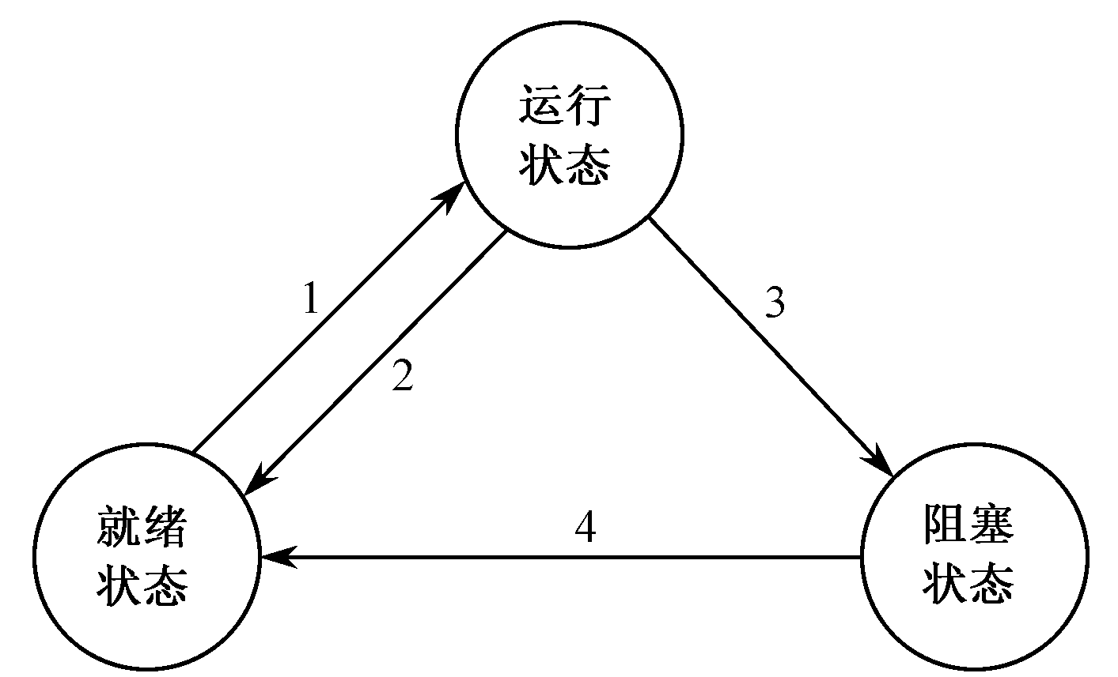

进程状态转换图

解：（1）

就绪→运行：CPU空闲，就绪态进程被调度程序选中。

运行→就绪：正在运行的进程用完了本次分配给它的CPU时间片。

运行→阻塞：运行态进程因某种条件未满足而放弃对CPU的占用，如等待读文件。

阻塞→就绪：阻塞态进程所等待的事件发生了，例如读数据的操作完成。

（2）下述进程状态变迁：

（A）2→1：可以。运行进程用完了本次分配给它的时间片，让出CPU，然后操作系统按照某种算法从就绪队列中选出一个进程投入运行。

（B）3→2：不可以。任何时候一个进程只能处于一种状态，它既然由运行态变为阻塞态，就不能再变为就绪态。

（C）4→1：可以。某一阻塞态进程等待的事件出现了，而且此时就绪队列为空，该进程进入就绪队列后马上又被调度运行。

2. 设A、B两个进程共用一个缓冲区Q，A向Q写入信息，B从Q读出信息，算法框图如图所示。判断该同步问题的算法是否正确？若有错，请指出错误原因并予以改正。

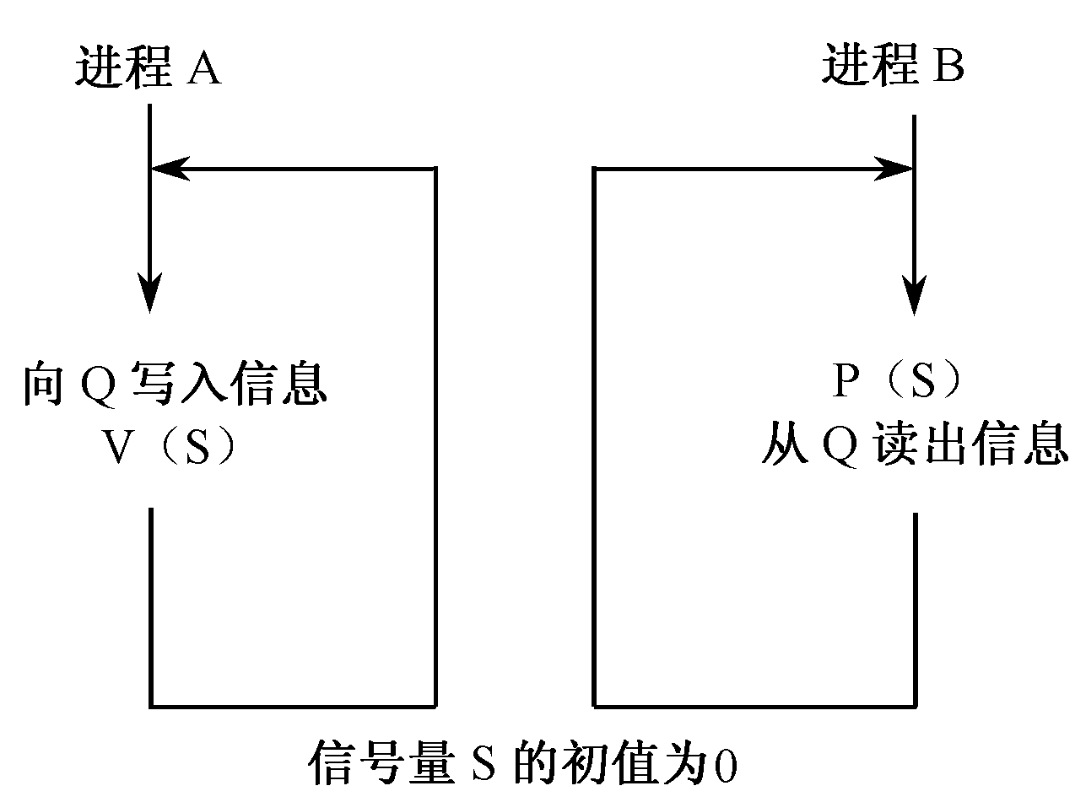

图1 进程A和B的算法框图

解：

这个算法不正确。 因为A、B两进程共用一个缓冲区Q，如果A先运行，且信息数量足够多，那么缓冲区Q中的信息就会发生后面的冲掉前面的，造成信息丢失，B就不能从Q中读出完整的信息。

改正：A、B两进程要同步使用缓冲区Q。为此，设立两个信号量：empty表示缓冲区Q为空，初值为1；full表示缓冲区Q为满，初值为0。

算法框图如下图所示。

A进程 B进程

P(empty) P(full)

向Q写入信息 从Q中读出信息

V(full) V(empty)

3. 假定在单CPU条件下有下列要执行的作业，如下表所示。作业到来的时间是按作业编号顺序进行的（即后面作业依次比前一个作业迟到一个时间单位）。

（1） 在采用非抢占式优先级调度算法时，用一个执行时间图描述这些作业的执行情况。（提示：按照优先数大则优先级高的方式进行计算。）

（2） 请计算作业的周转时间、平均周转时间、带权周转时间和平均带权周转时间。

要执行的作业表

|  |  |  |
| --- | --- | --- |
| 作业 | 运行时间 | 优先级 |
| 1 | 10 | 3 |
| 2 | 1 | 1 |
| 3 | 2 | 3 |
| 4 | 1 | 4 |
| 5 | 5 | 2 |

解： （1） 非抢占式优先级的执行时间图，如下图所示。

作业1 作业4 作业3 作业5 作业2

0 10 11 13 18 19 t

非抢占式优先级的执行时间图

（2） 计算过程如下表所示。

非抢占式优先级的计算过程

|  |  |  |  |  |  |
| --- | --- | --- | --- | --- | --- |
| 作业 | 到达时间 | 运行时间 | 完成时间 | 周转时间 | 带权周转时间 |
| 1 | 0 | 10 | 10 | 10 | 1.0 |
| 2 | 1 | 1 | 19 | 18 | 18.0 |
| 3 | 2 | 2 | 13 | 11 | 5.5 |
| 4 | 3 | 1 | 11 | 8 | 8.0 |
| 5 | 4 | 5 | 18 | 14 | 2.8 |
| 平均周转时间 | | 12.2 | | | |
| 平均带权周转时间 | | 7.06 | | | |

4．某虚拟存储器的用户编程空间共32个页面，每页为1KB，内存为16KB。假定某时刻一位用户的页表中，已调入内存页面的页号和物理块号的对照表如下：

|  |  |
| --- | --- |
| 页号 | 物理块号 |
| 0 | 5 |
| 1 | 10 |
| 2 | 4 |
| 3 | 7 |

请计算逻辑地址0A5C(H)所对应的物理地址（要求写出分析过程）。

解：

页式存储管理的逻辑地址分为两部分：页号和页内地址。由已知条件“用户编程空间共32个页面”，可知页号部分占5位；由“每页为1KB”，1K=210，可知页内地址占10位。由“内存为16KB”，可知有16块，块号为4位。

逻辑地址0A5C（H）所对应的二进制表示形式是：000 1010 0101 1100 ，根据上面的分析，下划线部分为页内地址，编码“000 10”为页号，表示该逻辑地址对应的页号为2。查页表，得到物理块号是4（十进制），即物理块地址为：01 00 ，拼接块内地址10 0101 1100，得物理地址为01 0010 0101 1100，即125C（H）。

5. 考虑下述页面走向：1，2，3，4，2，1，5，6，2，1，2，3，7，6，3，2，1，2，3，6，当内存块数量为3时，试问使用最近最少置换算法（LRU）的缺页次数是多少？（提示：所有内存块最初都是空的，因此凡第一次用到的页面都产生一次缺页。）

解：

使用最近最少使用置换算法LRU，内存块为3，共产生缺页中断15次。

|  |  |  |  |  |  |  |  |  |  |  |  |  |  |  |  |  |  |  |  |  |
| --- | --- | --- | --- | --- | --- | --- | --- | --- | --- | --- | --- | --- | --- | --- | --- | --- | --- | --- | --- | --- |
| **页面** | **1** | **2** | **3** | **4** | **2** | **1** | **5** | **6** | **2** | **1** | **2** | **3** | **7** | **6** | **3** | **2** | **1** | **2** | **3** | **6** |
| 块1 | 1 | 1 | 1 | 4 |  | 4 | 5 | 5 | 5 | 1 |  | 1 | 7 | 7 |  | 2 | 2 |  |  | 2 |
| 块2 |  | 2 | 2 | 2 |  | 2 | 2 | 6 | 6 | 6 |  | 3 | 3 | 3 |  | 3 | 3 |  |  | 3 |
| 块3 |  |  | 3 | 3 |  | 1 | 1 | 1 | 2 | 2 |  | 2 | 2 | 6 |  | 6 | 1 |  |  | 6 |
| 缺页 | 缺 | 缺 | 缺 | 缺 |  | 缺 | 缺 | 缺 | 缺 | 缺 |  | 缺 | 缺 | 缺 |  | 缺 | 缺 |  |  | 缺 |

6. 考虑下面存储访问序列，该程序大小为460字：

10, 11, 104, 170, 73, 309, 185, 245, 246, 434, 458, 364

设页面大小是100字，请给出该访问序列的页面走向。又设该程序基本可用内存是200字，如果采用先进先出置换算法( FIFO)，求其缺页率。（提示：缺页率=缺页次数/访问页面总数。要求给出计算过程。）

解：

根据已知条件页面大小是100字，将页面访问序列简化为：

0，0，1，1，0，3，1，2，2，4，4，3

又因为该程序基本可用内存是200字，可知内存块数为2。

采用先进先出置换算法( FIFO)，总共有6次缺页，缺页率为6/12=50%，具体算法如下：

|  |  |  |  |  |  |  |  |  |  |  |  |  |
| --- | --- | --- | --- | --- | --- | --- | --- | --- | --- | --- | --- | --- |
| **页面走向** | **0** | **0** | **1** | **1** | **0** | **3** | **1** | **2** | **2** | **4** | **4** | **3** |
| 块1 | 0 |  | 0 |  |  | 3 |  | 3 |  | 4 |  | 4 |
| 块2 |  |  | 1 |  |  | 1 |  | 2 |  | 2 |  | 3 |
| 缺页 | 缺 |  | 缺 |  |  | 缺 |  | 缺 |  | 缺 |  | 缺 |

7. 设Linux文件系统中的目录结构如图所示：

（1）Linux的文件系统采用的是哪一种目录结构？有什么优点？

（2）设当前工作目录是/usr，那么，访问文件m1.c的绝对路径名和相对路径名各是什么？

（3）现在想把工作目录改到liu，应使用什么命令（写出完整命令行）？

（4）如果用 ls –l /usr/mengqc/mub1命令列出指定目录的内容，其中有如下所示的一项：

- r w - r - - - - - 2 mengqc group 198 Jun 23 2023 m2.c

那么，该文件m2.c对文件主、同组用户、其他用户分别规定了什么权限？

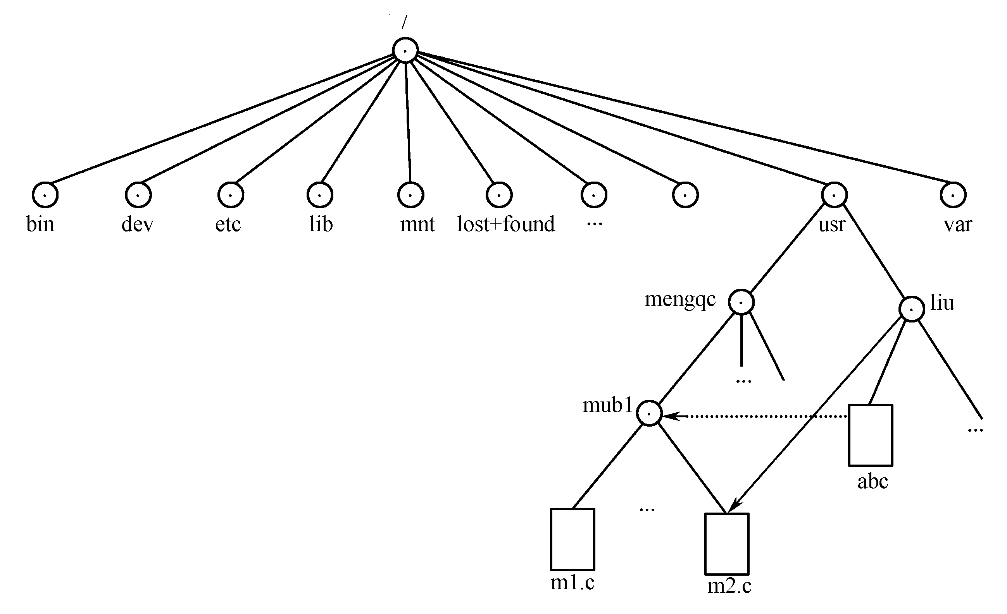

解：

（1）Linux的文件系统采用的是带链接的树形目录结构，即非循环图目录结构。其优点是易于实现文件共享。

（2）访问文件m1.c的绝对路径名是： /usr/mengqc/mub1/m1.c

访问文件m1.c的相对路径名是： mengqc/mub1/m1.c

（3） cd /usr/liu 或者 cd liu

（4）文件主权限是可读、可写，但不可执行；同组用户权限是只可读；其他用户权限是无，即不能读、写或执行。

**操作系统期末练习题**

**一、单项选择题（蓝色为正确答案）**

1. 按照所起的作用和需要的运行环境，操作系统属于（ B ）。

A．应用软件 B．系统软件 C．支撑软件 D．用户软件

1. 在计算机系统中，控制和管理各种资源、有效地组织多道程序运行的系统软件称作（ C ）。

A．文件系统 B．数据库管理系统

C．操作系统 D．网络管理系统

1. 操作系统的基本职能是（ A ）。

A控制和管理系统内各种资源，有效地组织多道程序的运行

B提供方便的可视化编辑程序

C提供功能强大的网络管理工具

D提供用户界面，方便用户使用

1. 实时操作系统追求的目标是（ D ）。

A．充分利用内存 B．减少系统开销

C**.**  高吞吐率 D．快速响应

1. 用户要在程序一级获得系统帮助，必须通过（ B ）。

A．键盘命令 B．系统调用 C．进程调度 D．作业调度

1. 进程控制块是描述进程状态和特性的数据结构，一个进程（ A ）。
2. 只能有唯一的进程控制块 B．可以有多个进程控制块

C．可以没有进程控制块 D．可以和其他进程共用一个进程控制块

1. 某进程由于需要从磁盘上读入数据而处于阻塞状态。当系统完成了所需的读盘操作后，此时该进程的状态将（ A ）。
2. 从阻塞变为就绪 B．从就绪变为运行

C． 从运行变为就绪 D．从运行变为阻塞

1. 一个进程被唤醒意味着（ C ）。

A．它的优先权变为最大 B．该进程重新占有了CPU

C．进程状态变为就绪 D．其PCB移至就绪队列的队首

1. 操作系统中利用信号量和P、V操作，（ D ）。

A．只能实现进程的互斥 B．只能实现进程的同步

C．可完成进程调度 D．可实现进程的互斥和同步

1. 系统出现死锁的原因是（ D ）。

A．有多个封锁的进程同时存在

B．计算机系统发生了重大故障

C．资源数大大少于进程数，或进程同时申请的资源数大大超过资源数总

D．若干进程因竞争资源而无休止地循环等待着，而且都不释放已占有的资源

1. 作业调度选择一个作业装入主存后，该作业能否占用处理器必须由（ A ）来决定。

A．进程调度 B．作业控制 C．驱动调度 D．设备管理

1. 现有3个作业同时到达，每个作业的计算时间都是1小时，它们在一台CPU上按单道方式运行，则平均周转时间为（ C ）。

A．6小时 B．3小时 C．2小时 D．1小时

1. 为了使计算机在运行过程中能及时处理内部和外部发生的各种突发性事件，现代操作系统采用了（ D ）机制。

A．进程 B．调度 C．查询 D．中断

1. 在分时系统中，可将进程不需要或暂时不需要的部分移到外存，让出内存空间以调入其他所需数据，这种技术称为（ C ）。

A．虚拟技术 B．物理扩充

C．对换技术 D．覆盖技术

1. 在存储管理中，为实现地址映射，硬件应提供两个寄存器，一个是基址寄存器。另一个是（ B ）。

A．通用寄存器 B．限长寄存器

C．控制寄存器 D．程序状态字寄存器

1. 在目标程序装入内存时，一次性完成地址修改的方式是（ C ）。

A．静态连接 B．动态连接 C．静态重定位 D．动态重定位

1. 虚拟存储管理策略可以（ A ）。

A．扩大逻辑内存容量 B．扩大逻辑外存容量

C．扩大物理内存容量 D．扩大物理外存容量

1. 在页式存储管理系统中，整个系统的页表个数是（ C ）。

A．1个 B．2个

C．与主存中的进程数相同 D与页面数相同 ．

1. 操作系统是通过（ B ）来对文件进行编排、增删、维护和检索。

A．文件属性 B．按名存取

C．数据逻辑地址 D．数据物理地址

1. 存放在磁盘上的文件（ C ）。

A．只能随机访问 B．只能顺序访问

C．既可随机访问，又可顺序访问 D．必须通过操作系统访问

1. 在以下的文件物理存储组织形式中，常用于存放大型系统文件的是（ A ）。

A．连续文件 B．链接文件

C．索引文件 D．多重索引文件

1. 在UNIX/Linux系统中，目录结构采用（ A ）。

A带链接树形目录 B．单纯树形目录

C． 二级目录 D．单级目录

1. 用ls命令以长格式列目录信息时，若某一文件的特征在文件列表中按如下顺序显示在屏幕上：

drwxrw-r-- 2 user gk 3564 Jun 28 10:30 /user/asD.h

则同组用户的访问权限是（ C ）。

A．读和执行 B．写和执行

C．读和写 D．读、写和执行

1. 在操作系统中，用户在使用I/O设备时，通常采用（ C ）。

A．设备绝对号 B．设备牌号

C．设备相对号 D．虚拟设备名

1. 下列操作系统常用的技术中，属于硬件机制是（ A ）。

A．通道技术 B．缓冲技术

C．交换技术 D．SPOOLing技术

1. 设备独立性是指（ D ）。

A．能独立实现设备共享的一种特性

B．设备具有独立执行I/O功能的一种特性

C．设备驱动程序独立于具体使用的物理设备的一种特性

D．用户程序使用的设备与实际使用哪台设备无关的一种特性

1. CPU输出数据的速度远远高于打印机的打印速度，为了解决这一矛盾，可采用（ B ）。

A．通道技术 B．缓冲技术

C．并行技术 D．虚存技术

1. SPOOLing技术可以实现设备的（ D ）分配。

A．物理 B．独占 C．共享 D．虚拟

1. 嵌入式操作系统的最大特点是（ D ）。

A．分布性 B．实时性 C．非实时性 D．可定制性

1. 分布式操作系统与网络操作系统本质上的不同在于（ B ）。

A．共享网络中的资源

B．系统中若干台计算机相互协作完成同一任务

C．满足较大规模的应用

D．实现各台计算机之间的通信

**二、判断题（蓝色为正确答案）**

1. 操作系统是系统软件中的一种，在进行系统安装时可以先安装其它软件，然后再装操作系统。（ X ）
2. 操作系统核心提供了大量的服务，其最高层是系统调用，它允许正在运行的程序直接得到操作系统的服务。（ V ）
3. 在UNIX/Linux系统上，系统调用以C函数的形式出现。（ V ）
4. 简单地说，进程是程序的执行过程。因而进程和程序是一一对应的。（ X ）
5. 进程之间的互斥，主要源于进程之间的资源竞争，从而实现多个相关进程在执行次序上的协调。（ X ）
6. 利用信号量的P，V操作，进程之间可以交换大量信息。（ X ）
7. 只要产生死锁的4个必要条件中有一个不具备，系统就不会出现死锁。（ V ）
8. 处理机调度可分为三级：高级、中级和低级。在所有的系统中，都必须具备这三级调度。（ X ）
9. 周转时间与选用的调度算法有关。（ V ）
10. 在现代操作系统中，不允许用户干预内存的分配。（ V ）
11. 采用动态重定位技术的系统，目标程序可以不经任何改动，直接装入物理内存。（ V ）
12. 在虚拟存储系统中，操作系统为用户提供了巨大的存储空间。因此，用户地址空间的大小可以不受任何限制。（ X ）
13. 文件系统要负责文件存储空间的管理，但不能完成文件名到物理地址的转换。（ X ）
14. Linux文件包括普通文件、目录文件和用户文件三大类。（ X ）
15. 在采用树形目录结构的文件系统中，检索文件必须从根目录开始。（ X ）
16. 现代计算机系统中，外围设备的启动工作都是由系统和用户共同来做的。（ X ）
17. 计算机系统为每一台设备确定的一个用以标识它的编号，被称为设备的绝对号。（ V ）
18. 共享设备是指允许多个作业在同一时刻使用的设备。（ X ）
19. 一般的文件系统都是基于磁盘设备的，而磁带设备可以作为转储设备使用，以提高系统的可靠性。（ V ）
20. SPOOLing系统实现设备管理的虚拟分配，即将独占设备改造为共享设备。（ V ）

**三、简答题**

1. Linux系统的什么特点？

答：Linux系统主要特点有与UNIX兼容；自由软件，源码公开；性能高，安全性强；便于定制和再开发；互操作性高；全面的多任务和真正的32位操作系统。

1. 使用虚拟机有什么优势和不足？

答：采用虚拟机的优点主要有以下方面：⑴在一台机器上可同时运行多个操作系统，方便用户使用。⑵系统安全，有效地保护了系统资源。⑶为软件的研制、开发和调试提供了良好的环境。⑷组建虚拟网络，可以创造出多个理想的工作环境。不足是虚拟机对硬件的要求比较高，另外，执行任务时的速度会受到一些影响。

1. 在操作系统中为什么要引入进程概念？

答：在操作系统中，由于多道程序并发执行时共享系统资源，共同决定这些资源的状态，因此系统中各程序在执行过程中就出现了相互制约的新关系，程序的执行出现“走走停停”的新状态。这些都是在程序的动态过程中发生的。用程序这个静态概念已不能如实反映程序并发执行过程中的这些特征。为此，人们引入“进程”这一概念来描述程序动态执行过程的性质。

1. 产生死锁的四个必要条件是什么？

答：产生死锁的四个必要条件是：互斥条件、不可抢占条件、占有且申请条件和循环等待条件。

1. 作业调度与进程调度之间有什么差别？

答：作业调度与进程调度之间的差别主要是：作业调度是宏观调度，它所选择的作业只是具有获得处理机的资格，但尚未占有处理机，不能立即在其上实际运行；而进程调度是微观调度，动态地把处理机实际地分配给所选择的进程，使之真正活动起来。另外，进程调度相当频繁，而作业调度执行的次数一般很少。

1. 在确定调度方式和调度算法时，常用的评价准则有哪些？

答：在确定调度方式和调度算法时，常用的评价准则主要有CPU利用率、吞吐量、周转时间、就绪等待时间和响应时间。

1. 请求分页技术与简单分页技术之间的根本区别是什么？

答：请求分页技术与简单分页技术之间的根本区别是：请求分页提供虚拟存储器，而简单分页系统并未提供虚拟存储器。

1. 一般说来，文件系统应具备哪些功能？

答：一般说来，文件系统应具备以下功能：文件管理；目录管理；文件存储空间的管理；文件的共享和保护；提供方便的接口。

1. 为什么要引入缓冲技术？

答：引入缓冲技术的主要目的是：（1）缓和CPU与I/O设备间速度不匹配的矛盾；（2）提高它们之间的并行性；（3）减少对CPU的中断次数，放宽CPU对中断响应时间的要求。

1. 设备驱动程序的主要功能是什么？

答：设备驱动程序的功能主要有：接受用户的I/O请求；取出请求队列中队首请求，将相应设备分配给它；启动该设备工作，完成指定的I/O操作；处理来自设备的中断。

**四、应用题**

1. 设A、B两个进程共用一个缓冲区Q，A向Q写入信息，B从Q读出信息，算法框图如图所示。判断该同步问题的算法是否正确？若有错，请指出错误原因并予以改正。



图1 进程A和B的算法框图

解：这个算法不正确。

因为A、B两进程共用一个缓冲区Q，如果A先运行，且信息数量足够多，那么缓冲区Q中的信息就会发生后面的冲掉前面的，造成信息丢失，B就不能从Q中读出完整的信息。

进行改正：A、B两进程要同步使用缓冲区Q。为此，设立两个信号量：

empty表示缓冲区Q为空，初值为1；

full表示缓冲区Q为满，初值为0。

算法框图如图所示。

A进程 B进程

P(empty) P(full)

向Q写入信息 从Q中读出信息

V(full) V(empty)

2. 假定在单CPU条件下有下列要执行的作业：

|  |  |  |
| --- | --- | --- |
| 作业 | 运行时间 | 优先级 |
| 1 | 10 | 3 |
| 2 | 1 | 1 |
| 3 | 2 | 3 |
| 4 | 1 | 4 |
| 5 | 5 | 2 |

作业到来的时间是按作业编号顺序进行的（即后面作业依次比前一个作业迟到一个时间单位）。

（1）用一个执行时间图描述非抢占式优先级算法条件下这些作业的执行情况（提示：数值大的优先级高）。

（2）计算各个作业的周转时间是多少？平均周转时间是多少？

（3）计算各个作业的带权周转时间是多少？平均带权周转时间是多少？

解：

（1）

作业1 作业4 作业3 作业5 作业2

0 10 11 13 18 19 t

（2）和（3）

|  |  |  |  |  |  |
| --- | --- | --- | --- | --- | --- |
| 作业 | 到达时间 | 运行时间 | 完成时间 | 周转时间 | 带权周转时间 |
| 1 | 0 | 10 | 10 | 10 | 1.0 |
| 2 | 1 | 1 | 19 | 18 | 18.0 |
| 3 | 2 | 2 | 13 | 11 | 5.5 |
| 4 | 3 | 1 | 11 | 8 | 8.0 |
| 5 | 4 | 5 | 18 | 14 | 2.8 |
| 平均周转时间 | | 12.2 | | | |
| 平均带权周转时间 | | 7.06 | | | |

3. 考虑下述页面走向：

1，2，3，4，2，1，5，6，2，1，2，3，7，6，3，2，1，2，3，6

当内存块数量为3时，试问最近最少使用置换算法（LRU）的缺页次数是多少？（注意，所有内存块最初都是空的，所以凡第一次用到的页面都产生一次缺页。请给出解题过程。）

解：

使用最近最少使用置换算法LRU，内存块为3，共产生缺页中断15次。

|  |  |  |  |  |  |  |  |  |  |  |  |  |  |  |  |  |  |  |  |  |
| --- | --- | --- | --- | --- | --- | --- | --- | --- | --- | --- | --- | --- | --- | --- | --- | --- | --- | --- | --- | --- |
| 页面  走向 | 1 | 2 | 3 | 4 | 2 | 1 | 5 | 6 | 2 | 1 | 2 | 3 | 7 | 6 | 3 | 2 | 1 | 2 | 3 | 6 |
| 块1 | 1 | 1 | 1 | 4 |  | 4 | 5 | 5 | 5 | 1 |  | 1 | 7 | 7 |  | 2 | 2 |  |  | 2 |
| 块2 |  | 2 | 2 | 2 |  | 2 | 2 | 6 | 6 | 6 |  | 3 | 3 | 3 |  | 3 | 3 |  |  | 3 |
| 块3 |  |  | 3 | 3 |  | 1 | 1 | 1 | 2 | 2 |  | 2 | 2 | 6 |  | 6 | 1 |  |  | 6 |
| 缺页 | 缺 | 缺 | 缺 | 缺 |  | 缺 | 缺 | 缺 | 缺 | 缺 |  | 缺 | 缺 | 缺 |  | 缺 | 缺 |  |  | 缺 |

4. 设Linux文件系统中的目录结构如下图所示：



（1）Linux的文件系统采用的是哪一种目录结构？有什么优点？

（2）设当前工作目录是/usr，那么，访问文件m1.c的绝对路径名和相对路径名各是什么？

（3）现在想把工作目录改到liu，应使用什么命令（写出完整命令行）？

（4）如果用 ls –l /usr/mengqc命令列出指定目录的内容，其中有如下所示的一项：

- r w - r - - - - - 2 mengqc group 198 Jun 23 2022 m2.c

那么，该文件m2.c对文件主、同组用户、其他用户分别规定了什么权限？

解：

（1）Linux的文件系统采用的是带链接的树形目录结构，即非循环图目录结构。其优点是易于实现文件共享。

（2）访问文件m1.c的绝对路径名是： /usr/mengqc/sub1/m1.c

访问文件m1.c的相对路径名是： mengqc/sub1/m1.c

（3） cd /usr/liu 或者 cd liu

（4）文件主权限是可读、可写，但不可执行；同组用户权限是只可读；其他用户权限是无，即不能读、写或执行。